RASPORED SATI 2024./2025.

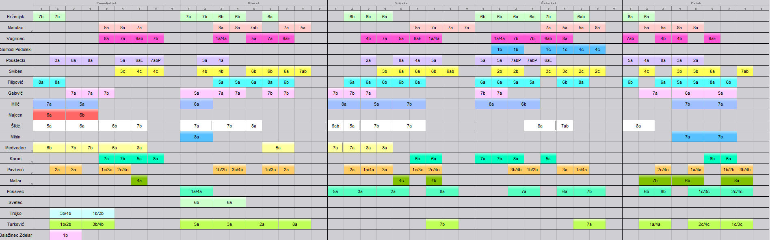

* Petkom se mijenja likovna kultura/glazbena kultura